Književnost i stvaralaštvo: Darko Macan, Paprenjak
Hrvatski jezik i komunikacija: Posvojne zamjenice

nastava na daljinu

Udžbenik i radna bilježnica Hrvatski bez granica 6
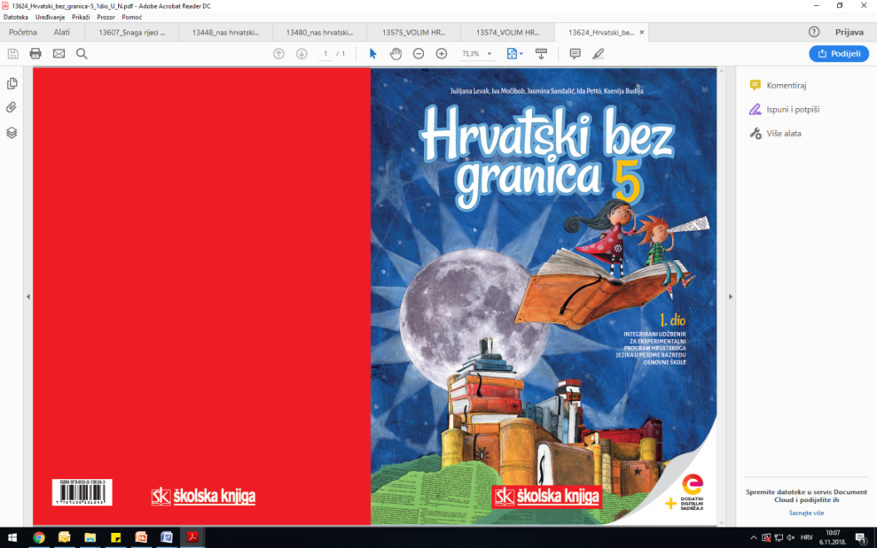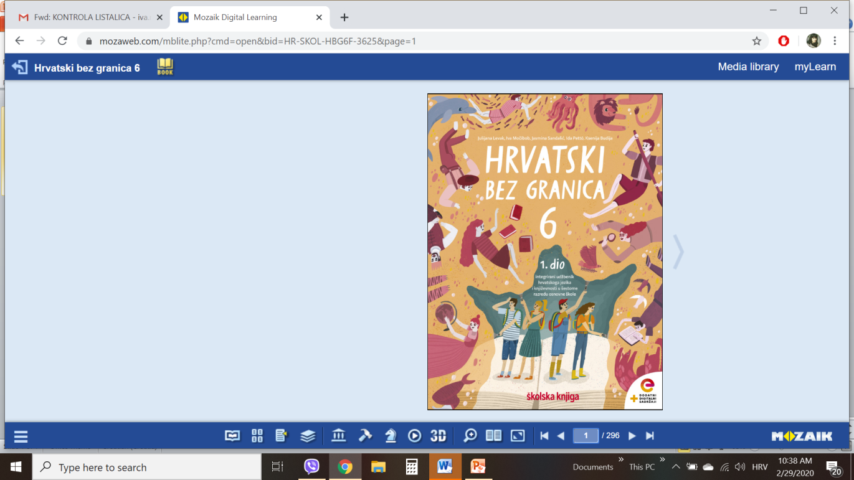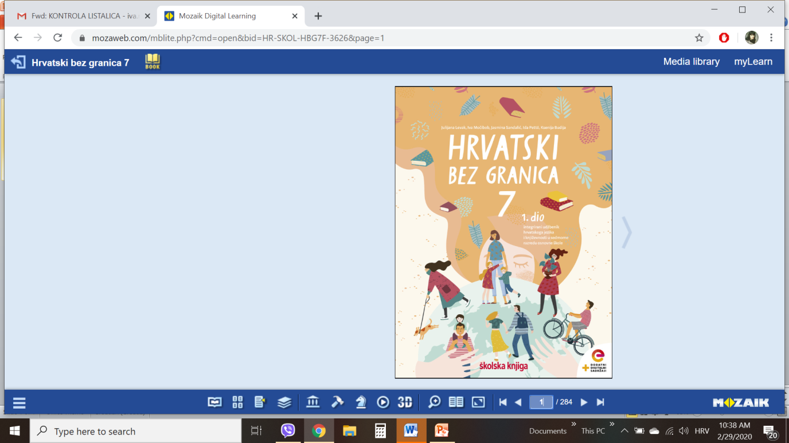

VRIJEME OSTVARIVANJA: _______________________________
BROJ SATI NASTAVE: 3 sata

Dragi učeniče / draga učenice, u satima koji slijede:
- navest ćeš koje osobine svojih učitelja najviše cijeniš
- izdvojit ćeš pojedinosti vanjskoga opisa lika
- otkrit ćeš osobine lika na temelju njegova govora i postupaka
- oblikovat ćeš temu ulomka; prepoznati i objasniti izraze u prenesenome značenju
- naučit ćeš prepoznavati i pravilno rabiti posvojne zamjenice u govoru i pismu.

Pažljivo čitaj upute u zadatcima. Aktivnosti su planirane za 3 nastavna sata. Tako ih i raspodijeli. Planiraj vrijeme za svaku pojedinu aktivnost. Obavljene zadatke pošalji svojemu učitelju / svojoj učiteljici na dogovoreno mjesto i u dogovoreno vrijeme.

- SAT – KNJIŽEVNOST I STVARALAŠTVO: Darko Macan, Paprenjak

OPIS AKTIVNOSTI
1. aktivnost – razgovor, priprema za susret s književnim tekstom
Otvori 54. stranicu u udžbeniku Hrvatski bez granica 6, 1. dio (https://www.e-sfera.hr/prelistaj-udzbenik/0e286b24-d8b6-4359-9b9b-ad79bdbd78b1). Koje bi osobine trebale krasiti učitelja kojega bi svi učenici voljeli? Koje osobine svojih učitelja najviše cijeniš?

2. aktivnost – čitanje ulomka ili slušanje audiozapisa
Pročitaj ulomak ili uz pomoć poveznice https://www.e-sfera.hr/dodatni-digitalni-sadrzaji/814f5853-9afa-4e02-8407-6ded6a8a0c89/ poslušaj u digitalnome udžbeniku zvučni zapis ulomka Paprenjak iz romana Knjige lažu Darka Macana. Naslov i ime autora zapiši u bilježnicu.

3. aktivnost – provjeravanje razumijevanja pročitanoga/slušanoga
Nakon slušanja zvučnoga zapisa / čitanja ulomka usmeno odgovori na pitanja u rubrici Razumijem što čitam, udžbenik, str. 56 (https://www.e-sfera.hr/prelistaj-udzbenik/0e286b24-d8b6-4359-9b9b-ad79bdbd78b1).

4. aktivnost – prepoznavanje književnih pojmova
Zaigraj kvizove u rubrici Umjetnost riječi, u digitalnome udžbeniku (https://www.e-sfera.hr/dodatni-digitalni-sadrzaji/814f5853-9afa-4e02-8407-6ded6a8a0c89/) te provjeri svoje razumijevanje ulomka i književnih pojmova.

5. aktivnost – stvaralački zadatak
Znameniti ruski književnik Lav Nikolajevič Tolstoj rekao je da je najbolji onaj učitelj koji voli svoj posao jednako kao i svoje učenike. Zamisli sebe u ulozi učitelja/učiteljice. Napiši koji bi predmet volio/voljela predavati? Kako bi potaknuo/potaknula učenike na to da zavole predmet koji predaješ, ali i da poštuju tebe kao učitelja/učiteljicu?

2. i 3. SAT – HRVATSKI JEZIK I KOMUNIKACIJA: Posvojne zamjenice

OPIS AKTIVNOSTI
1. aktivnost – promatranje i prisjećanje
Otvori 57. stranicu u udžbeniku Hrvatski bez granica 6, 1. dio (https://www.e-sfera.hr/prelistaj-udzbenik/0e286b24-d8b6-4359-9b9b-ad79bdbd78b1). Promotri fotografiju. O kome dječaci razgovaraju? Po kojim je postupcima nijihov učitej zanimljiv? Što zamjenjuju istaknute riječi u oblačićima?

2. aktivnost – čitanje i bilježenje
Pažljivo pročitaj lekciju Posvojne zamjenice (57. – 59. stranica, digitalni udžbenik: https://www.e-sfera.hr/prelistaj-udzbenik/0e286b24-d8b6-4359-9b9b-ad79bdbd78b1). Dok čitaš, bilježi važne podatke u obliku natuknica u bilježnicu i rješavaj zadatke na kraju svakoga koraka.
U svojim bilješkama nastoj odgovoriti na pitanja:
- Što zamjenjuju posvojne zamjenice?
- Što izričemo posvojnim zamjenicama?
- Nabroji posvojne zamjenice.
- Koja posvojna zamjenica izriče pripadnost prvoj,
koja drugoj, a koja pripadnost trećoj govornoj osobi?
- Sklanjaj posvojne zamjenice moj, tvoj, naš i vaš.
- Kako se sklanjaju zamjenice njegov, njezin i njihov?
- Kako posvojnim zamjenicama određujemo rod, broj i padež?

Svoje bilješke piši uredno, rabi različite boje kako bi istaknuo/istaknula ono što smatraš bitnim.

3. aktivnost – gledanje digitalnih materijala, ponavljanje
Uz pomoć sažetka u rubrici Hrvatski jezik, u digitalnome udžbeniku (https://www.e-sfera.hr/dodatni-digitalni-sadrzaji/cd737b59-f5ff-4bcc-a3cd-6152819926da/), ispričaj što si naučio/naučila o posvojnim zamjenicama.
4. aktivnost – rješavanje zadatka u digitalnome udžbeniku i u radnoj bilježnici
a) Zaigraj kviz u rubrici Primjenjujem, u digitalnome udžbeniku, na poveznici https://www.e-sfera.hr/dodatni-digitalni-sadrzaji/cd737b59-f5ff-4bcc-a3cd-6152819926da/ i provjeri što znaš o posvojnim zamjenicama.

b) Riješi zadatke u radnoj bilježnici (str. 26 – 28).
5. aktivnost – stvaralački zadatak
Portretiraj učitelja/učiteljicu koji/koja ti je posebno drag/draga. Ne zaboravi da je portret cjelovit prikaz osobe, njezina vanjskoga izgleda i unutarnjih osobina. Pri portretiranju upotrijebi barem 6 posvojnih zamjenica.




